TRƯỜNG THCS PHAN CÔNG HỚN

TỔ: KHOA HỌC TỰ NHIÊN

MÔN KHTN – KHỐI 8

(Từ ngày 31/03/2025 đến ngày 05/04/2025)

CHỦ ĐỀ 11: DI TRUYỀN

Bài 40: TỪ GENE ĐẾN TÍNH TRẠNG
A. LÝ THUYẾT
I. MỐI QUAN HỆ GIỮA DNA – RNA – TÍNH TRẠNG
- Trong tế bào, gene không trực tiếp hình thành tính trạng mà phải thông qua sự tương tác giữa các phân tử mRNA, protein và có thể chịu tác động của các nhân tố môi trường:
- Trình tự các nucleotide trên gene quy định trình tự các nucleotide trên phân tử mRNA thông qua quá trình phiên mã.
- Trình tự nucleotide trên phân tử mRNA được dịch mã thành trình tự các amino acid trên phân tử protein.
- Protein biểu hiện thành tính trạng của cơ thể.
Gene quy định tính trạng qua sơ đồ:
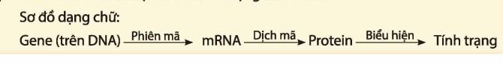
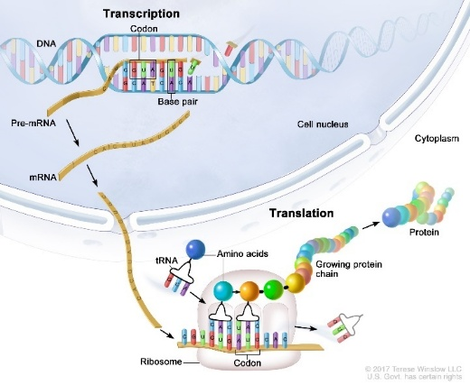
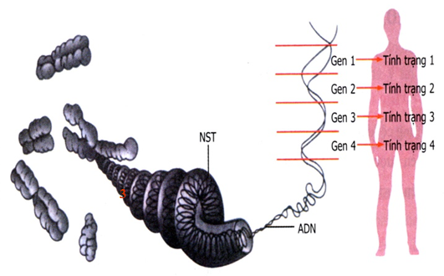
Ví dụ:
+ gene quy định tóc xoăn, tóc thẳng, hói đầu.
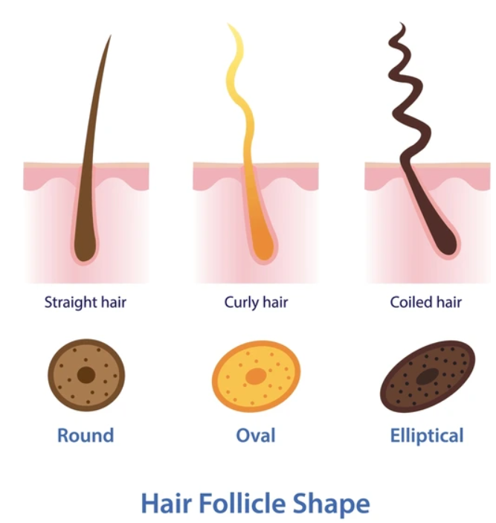
+ gene quy định màu da, màu mắt, màu lông tóc.
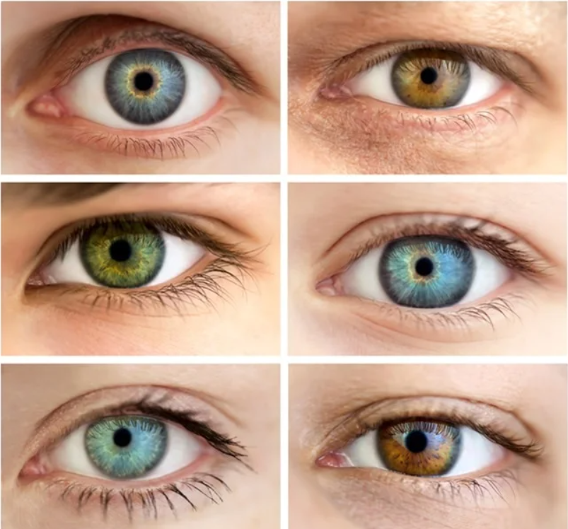
II. CƠ SỞ SỰ ĐA DẠNG VỀ TÍNH TRẠNG CỦA CÁC LOÀI
- Sự đa dạng về tính trạng của các loài
dựa trên cơ sở:
+ Mỗi loài sinh vật có hệ gene đặc trưng.
+ Các cá thể cùng loài có thể mang các allele khác nhau của cùng một gene.
+ Các gene khác nhau quy định các protein khác nhau, từ đó, biểu hiện thành các tính trạng khác nhau.
Ví dụ:
Hippocampus bargibanti – kẻ nguỵ trang tài ba. Cá ngựa có chiều dài trung bình 16cm, tuy nhiên cá ngựa lùn Hippocampus bargibanti chỉ nhỏ bằng hạt gạo, sống hoà mình vào san hô. Bởi cơ thể siêu nhỏ chỉ vài mm và vẻ bề ngoài giống hệt như một nhánh san hô từ màu sắc đến bề mặt da có những nốt sần, rất khó để phát hiện chúng. Mãi đến năm 2013, người ta mới chứng minh được: nếu hai cá thể cá ngựa mới sinh được tách ra hai môi trường san hô màu sắc khác nhau, khi trưởng thành mỗi cá thể sẽ có màu sắc khác nhau cùng màu với san hô.
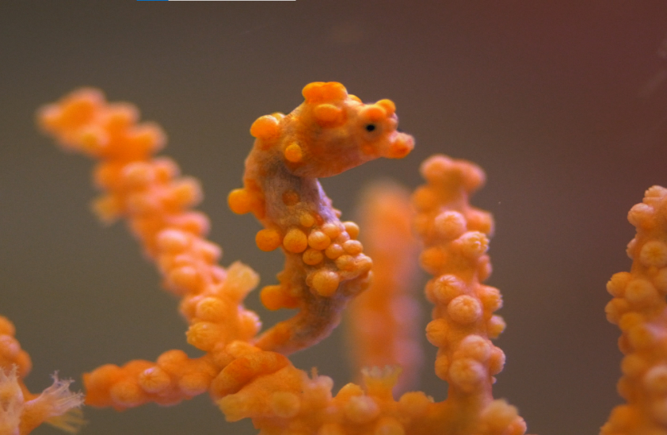
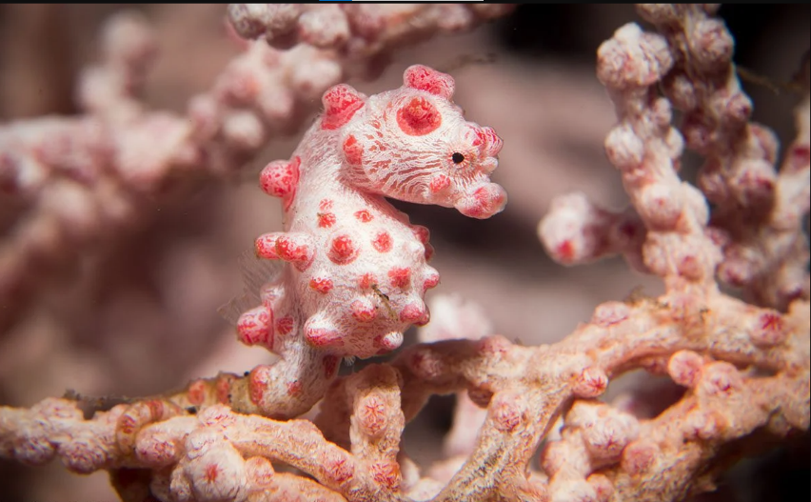
Loài cá ngựa lùn với hai màu sắc khác nhau tuỳ vào điều kiện sống, trên cơ thể có những nốt sần vôi hoá.
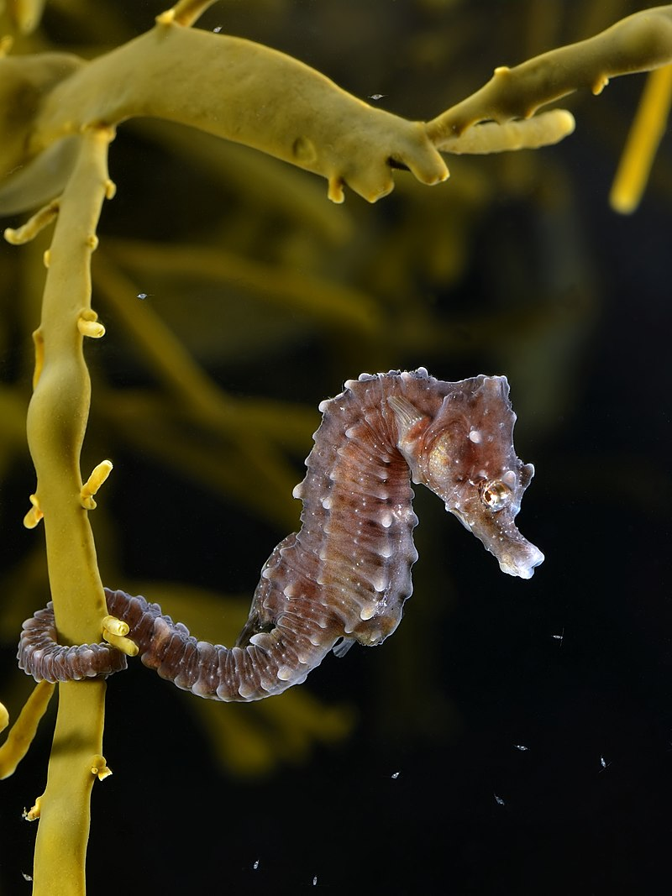
Loài cá ngựa phổ biến

B. BÀI TẬP MINH HỌA
Câu 1: Loại enzyme nào sau đây tham gia vào quá trình tái bản DNA?
Enzyme DNA polymerase.
Câu 2: Lấy thêm ví dụ về sự đa dạng tính trạng của một loài sinh vật?
Ở người có sự đa dạng về tính trạng màu da với nhiều kiểu hình khác nhau như người da vàng, người da trắng, người da đen,…; về tính trạng nhóm máu với nhiều kiểu hình khác nhau như nhóm máu A, nhóm máu B, nhóm máu O, nhóm máu AB.
PHIẾU HỌC TẬP
* TRẮC NGHIỆM
Câu 1: Sơ đồ mối quan hệ giữa gene và protein trong việc biểu hiện các tính trạng ở sinh vật là:
A. gene (DNA) – mRNA – protein – tính trạng.
B. gene DNA – protein – mRNA – tính trạng.
C. mRNA – gene (DNA) – protein – tính trạng.
D. protein – gene (DNA) – mRNA – tính trạng.
Câu 2: Quá trình dịch mã chủ yếu diễn ra ở
A. trong nhân. B. trong tế bào chất.
C. trên màng tế bào. D. trên màng nhân.
Câu 3: Bản chất mối liên hệ giữa protein và tính trạng là
A. protein tham gia vào các hoạt động sinh lí của tế bào, trên cơ sở đó tính trạng được biểu hiện.

B. protein tham gia vào cấu trúc và chức sinh lí của tế bào, từ đó biểu hiện thành tính trạng.
C. protein là thành phần cấu trúc của tế bào, trên cơ sở đó tính trạng được biểu hiện.
D. protein đóng vai trò xúc tác cho mọi quá trình sinh lí của tế bào và cơ thể, tạo điều kiện cho tính trạng được biểu hiện.
Câu 4: Phát biểu nào sau đây không đúng về mối quan hệ giữa gene và protein?
A. Trình tự các nucleotide trên gene quy định trình tự các nucleotide trên phân tử mRNA thông qua quá trình phiên mã.
B. Trình tự nucleotide trên phân tử mRNA được dịch mã thành trình tự các amino acid trên phân tử protein.
C. Protein biểu hiện thành tính trạng thông qua việc tham gia vào cấu trúc, chức năng sinh lí của tế bào và cơ thể.

D. Sơ đồ mối quan hệ giữa gene và protein trong việc biểu hiện các tính trạng ở sinh vật là RNA → DNA → protein → tính trạng.
Câu 5: Điền từ thích hợp vào chỗ trống: "Trình tự các nucleotide trên mRNA được dịch mã thành trình tự các … trên phân tử …".
A. nucleotide – DNA. B. amino acid – protein.
C. amino acid – tRNA. D. nucleotide – tRNA.
Câu 6: Tại sao khi gene đột biến có thể làm thay đổi tính trạng của cơ thể sinh vật?

A. Vì gene đột biến có khả năng thay đổi cấu trúc hoặc tạo ra các protein mới.
B. Vì gene đột biến chỉ ảnh hưởng đến môi trường sống của sinh vật.
C. Vì gene đột biến không có ảnh hưởng nào đến cơ thể sinh vật.
D. Vì gene đột biến chỉ làm thay đổi trạng thái màu sắc của sinh vật.

D. phiên mã.
Câu 7: Một gene có chiều dài là 5100 Å thì phân tử protein hoàn thiện được tổng hợp từ mạch khuôn của gene có bao nhiêu amino acid?
A. 497 amino acid.
B. 498 amino acid.

C. 499 amino acid.
D. 500 amino acid.
Câu 8: Chọn câu trả lời đúng nhất: Các cá thể thuộc các loài khác nhau có sự biểu hiện các tính trạng khác nhau là do

A. có hệ gene đặc trưng. B. có cùng một kiểu gene.
C. có các kiểu gene khác nhau. D. có các allele khác nhau của cùng một gene.
Câu 9: Quá trình phiên mã chủ yếu diễn ra ở

A. trong nhân. B. trong tế bào chất.
C. trên màng tế bào. D. trên màng nhân.
* TỰ LUẬN
Câu 1: Mạch thứ nhất của gen có trình tự:
…GCG TCA CGA GCC CAG GCA TAC CGT...
- Xác định trình tụ Nu trên mạch thứ hai của gen
- Xác định trình tụ Nu trên mạch RNA khi được tổng hợp từ mạch 2 gen
- Đoạn phân tử Protein được tạo ra từ đoạn gen trên gồm bao nhiêu aa?

Câu 2: Một đoạn DNA có 3600 Nu. Phân tử RNA được tổng hợp có bao nhiêu Nu?

* DẶN DÒ
- Chép nội dung lý thuyết vào tập.
- Hoàn thành phiếu học tập

Bài 41: CẤU TRÚC NHIỄM SẮC THỂ VÀ ĐỘT BIẾN NHIỄM SẮC THỂ

A. LÝ THUYẾT
I. KHÁI NIỆM NHIỄM SẮC THỂ
- Nhiễm sắc thể (NST) là cấu trúc mang thông tin di truyền của tế bào, được cấu tạo từ DNA và protein loại histone. Nhiễm sắc thể nằm trong nhân và bắt màu đậm với thuốc nhuộm kiềm tính.
- Mỗi loài sinh vật chứa bộ nhiễm sắc thể đặc trưng về số lượng và hình dạng.
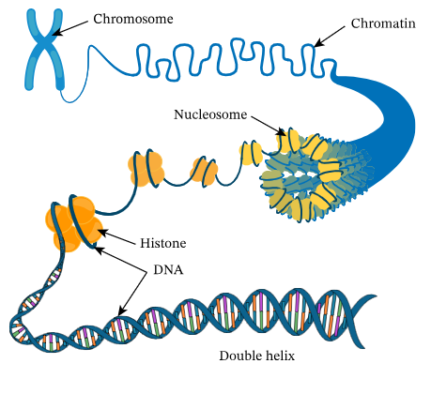
Ví dụ:
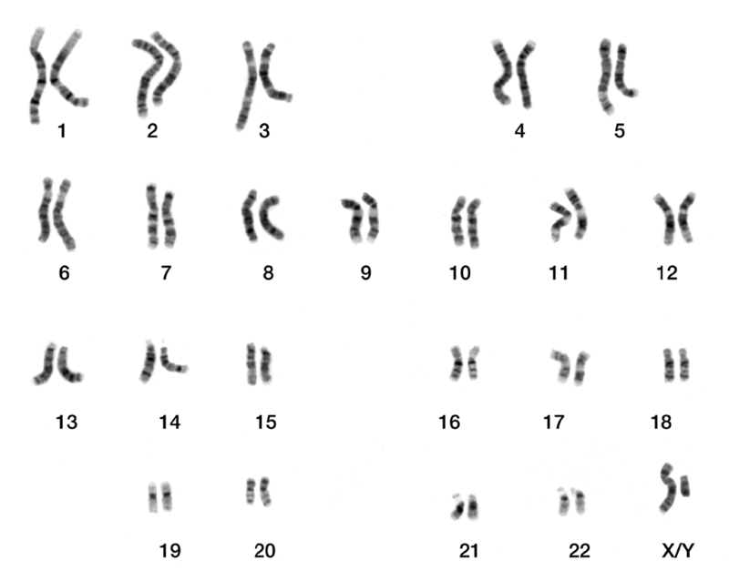
Bộ nhiễm sắc thể người, nam giới.
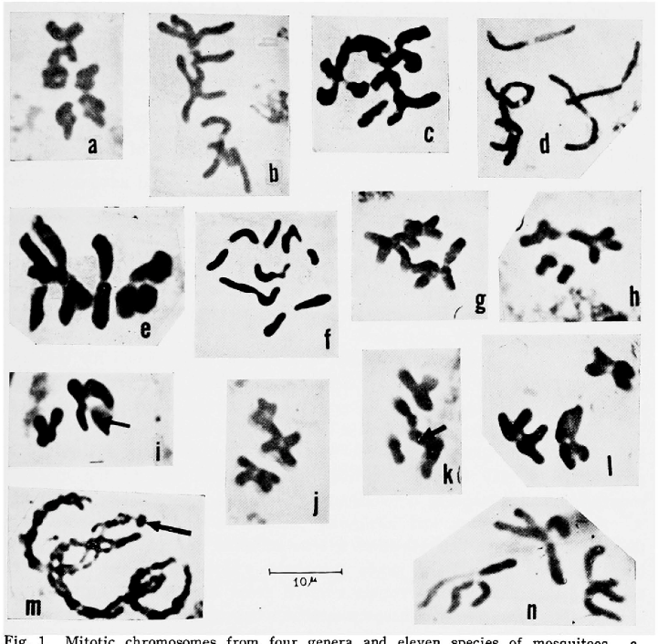
Các nhiễm sắc thể trong tế bào của 11 loài muỗi khác nhau.
- Bộ nhiễm sắc thể được chia thành:
+ Bộ nhiễm sắc thể lưỡng bội (chứa hai nhiễm sắc thể ở mỗi cặp nhiễm sắc thể tương đồng)
+ Bộ nhiễm sắc thể đơn bội (chỉ chứa một nhiễm sắc thể của mỗi cặp nhiễm sắc thể tương đồng).
Ví dụ:
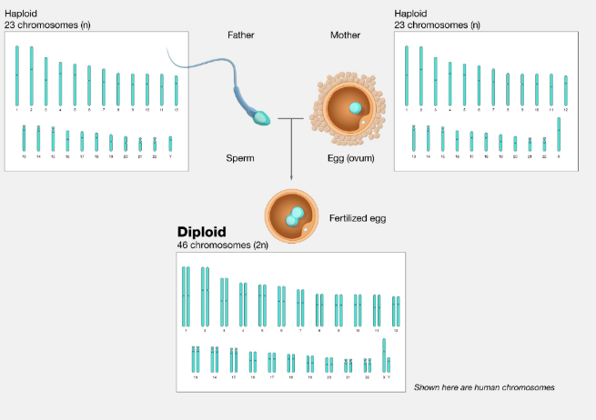
Bộ nhiễm sắc thể đơn bội ở tinh trùng và trứng ở người. Trứng và tinh trùng kết hợp thành hợp tử có bộ nhiễm sắc thể lưỡng bội.
II. HÌNH DẠNG VÀ CẤU TRÚC NHIỄM SẮC THỂ
- Hình dạng: NST có hình dạng đặc trưng như: tâm cân, tâm lệch, tâm mút.
- NST được cấu tạo bởi DNA và protein (chủ yếu là protein histone).
- NST gồm 2 dạng: NST đơn và NST kép. Trong quá trình phân bào, NST có thể tồn tại ở trạng thái đơn hoặc trạng thái kép.
- NST kép được hình thành sau khi NST đơn nhân đôi, mỗi NST kép gồm hai chromatid (nhiễm sắc tử) chị em, gắn với nhau ở tâm động (mỗi chromatid chứa 1 phân tử DNA).
III. ĐỘT BIẾN NHIỄM SẮC THỂ
- Khái niệm: đột biến nhiễm sắc thể là những biến đổi của nhiễm sắc thể liên quan đến cấu trúc và số lượng nhiễm sắc thể.
+ Đột biến cấu trúc nhiễm sắc thể gồm các dạng: mất đoạn, lặp đoạn, đảo đoạn và chuyển đoạn.
+ Đột biến số lượng nhiễm sắc thể có thể xảy ra ở một hoặc một số cặp nhiễm sắc thể (đột biến lệch bội) hoặc cả bộ nhiễm sắc thể (đột biến đa bội).
- Hậu quả:
+ Các dạng đột biến nhiễm sắc thể thường gây hại cho cơ thể sinh vật. Do làm thay đổi hình dạng, cấu trúc và trình tự phân bố các gene trên nhiễm sắc thể nên làm hỏng gene, mất cân bằng gene.
+ Một số trường hợp có lợi và được ứng dụng trong thực tiễn.
Ví dụ: em bé mắc bệnh down
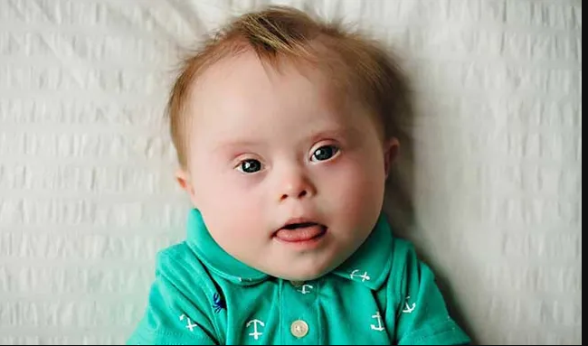
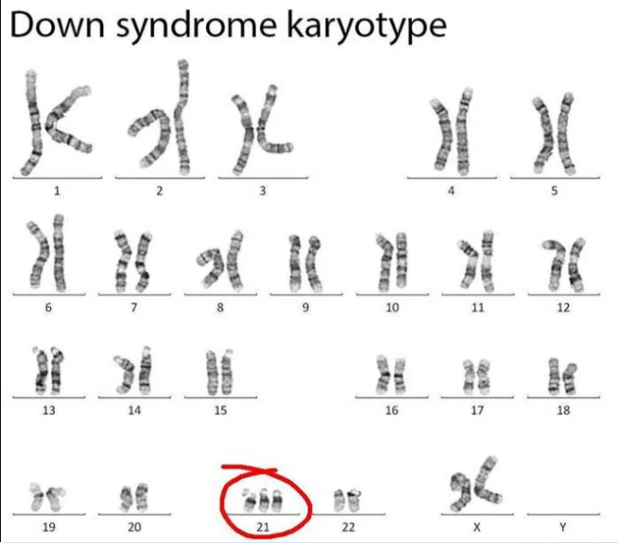
Bộ NST của người mắc bệnh down, bất thường tại vị trí NST số 21 và NST Y.
- Ý nghĩa: đột biến nhiễm sắc thể tạo nguồn nguyên liệu cho quá trình chọn giống và tiến hoá của sinh vật.
Ví dụ: Những loại thực phẩm quen thuộc do con người lai tạo đã hoàn toàn khác với tổ tiên của chúng.
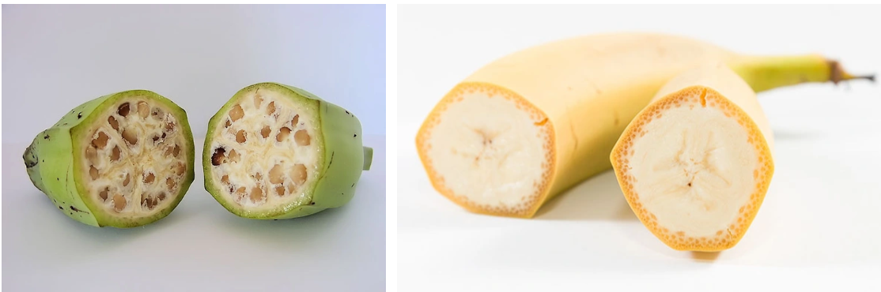
Chuối hột và chuối không hạt.
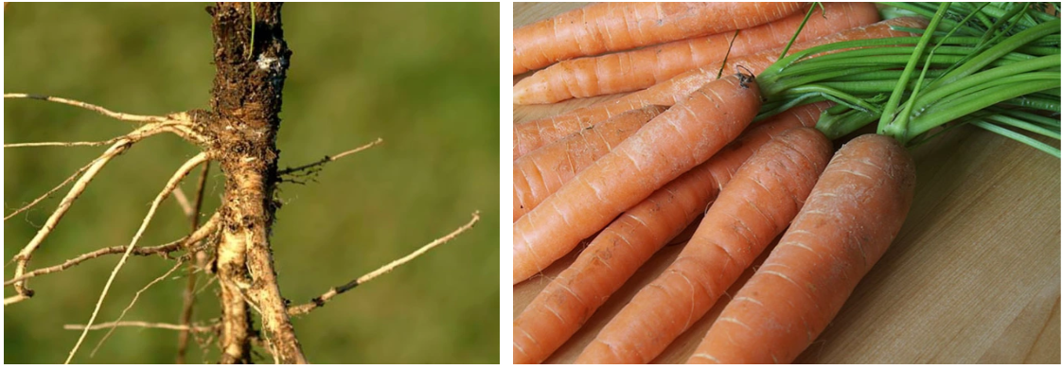
Cà rốt nguyên thuỷ là phần rễ cây cứng, khô xơ và có vị đắng.
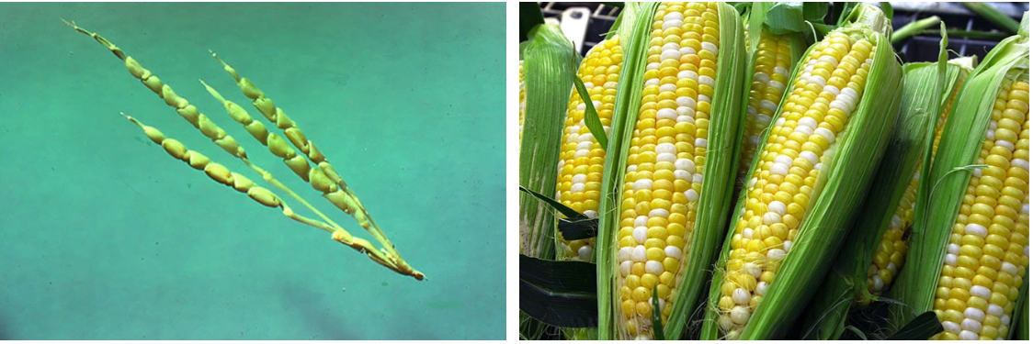
Ngô từ hàng ngàn năm trước rất ít hạt, vỏ cứng, khó thu hoạch.
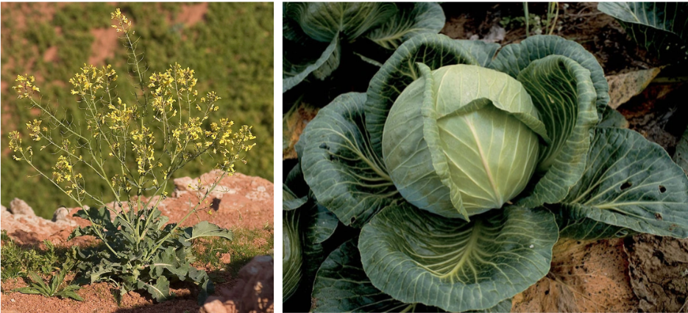
Brassica Oleracea – ông tổ của bắp cải, súp lơ và su hào ngày nay.
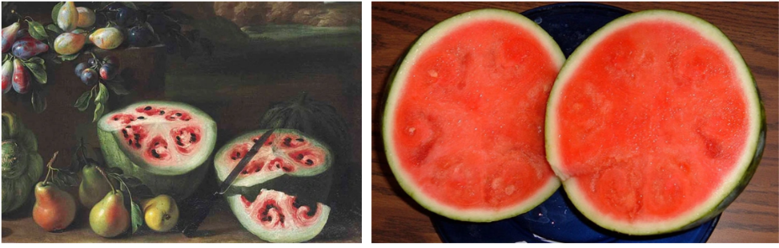
Dưa hấu ban đầu có phần thịt quả màu trắng, khô và vị nhạt.
B. BÀI TẬP MINH HỌA
Câu 1: Quan sát hình hãy mô tả cấu trúc của nhiễm sắc thể?
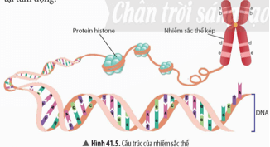

Cấu trúc của nhiễm sắc thể: NST được cấu tạo bởi DNA và protein (chủ yếu là protein histon). Phân tử DNA quấn quanh các phân tử protein histone tạo nên chuỗi nucleosome, chuỗi nucleosome được xếp cuộn qua nhiều cấp độ khác nhau làm nhiễm sắc thể co ngắn cực đại, thuận lợi cho quá trình phân bào.
Câu 2: Tại sao đột biến cấu trúc có thể làm thay đổi hình dạng của nhiễm sắc thể?
HDTL: Đột biến cấu trúc nhiễm sắc thể có thể làm thay đổi số lượng, trình tự các đoạn gene trên nhiễm sắc thể, từ đó làm cho nhiễm sắc thể có thể bị dài ra, ngắn đi hoặc thay đổi vị trí của tâm động trên nhiễm sắc thể.
PHIẾU HỌC TẬP
* TRẮC NGHIỆM
Câu 1: Loại tế bào nào sau đây không có cặp NST tương đồng?
A. Tế bào sinh dục chín.
B. Hợp tử.

C. Tế bào sinh dưỡng của ong đực.
D. Tế bào sinh dục sơ khai.
Câu 2: Quan sát hình và cho biết nhận xét nào sau đây đúng về tế bào sinh dưỡng của Ruồi giấm?
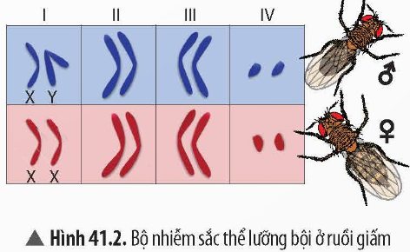
A. Có hai cặp NST và đều hình que. B. Có bốn cặp NST và đều hình que.
C. Có ba cặp NST hình chữ V. D. Có hai cặp NST hình chữ V.
Câu 3: Thời điểm nào có thể quan sát được các hình dạng đặc trưng của nhiễm sắc thể?
A. Kì trung gian của quá trình phân bào. B. Kì đầu của quá trình phân bào.
C. Kì sau của quá trình phân bào. D. Kì giữa của quá trình phân bào.
Câu 4: Thể một là thể mà trong tế bào sinh dưỡng có hiện tượng
A. thừa 1 NST ở một cặp tương đồng nào đó.
B. thiếu 1 NST ở một cặp tương đồng nào đó.
C. thừa 2 NST ở một cặp tương đồng nào đó.
D. thiếu 2 NST ở một cặp tương đồng nào đó.
Câu 5: Thể ba là thể mà trong tế bào sinh dưỡng có
A. tất cả các cặp NST tương đồng đều có 3 chiếc.
B. tất cả các cặp NST tương đồng đều có 2 chiếc.

C. có một cặp NST nào đó có 3 chiếc, các cặp còn lại đều có 2 chiếc.
D. tất cả các cặp NST tương đồng đều có 1 chiếc.
Câu 6: Ở người, thể ba ở cặp NST số 21 gây hội chứng gì?
A. Hội chứng mèo kêu. B. Hội chứng Down.
C. Hội chứng Edward. D. Hội chứng Turner.
Câu 7: Ở người, thể ba ở cặp NST số 18 gây hội chứng gì?
A. Hội chứng mèo kêu. B. Hội chứng Down.

C. Hội chứng Edward. D. Hội chứng Turner.
Câu 8: Ở người, thể một ở cặp nhiễm sắc thể giới tính từ XX trở thành XO gây hội chứng gì?
A. Hội chứng mèo kêu. B. Hội chứng Down.
C. Hội chứng Edward. D. Hội chứng Turner.
Câu 9: Bộ NST lưỡng bội của loài là 2n = 24. Có bao nhiêu trường hợp thể ba có thể xảy ra?

A. 12. B. 13. C. 24. D. 48.
Câu 10: Loại đột biến nào sau đây được lặp đi lặp lại trên các nhiễm sắc thể đã góp phần tạo nên loài muỗi mới?
A. Lặp đoạn nhiễm sắc thể.

B. Đảo đoạn nhiễm sắc thể.
C. Mất đoạn nhiễm sắc thể.
D. Chuyển đoạn giữa hai nhiễm sắc thể.
BÀI TẬP TỰ LUẬN
Bài 1: Một tế bào của người đang ở kì giữa của quá trình phân bào, có 2n = 46 NST kép. Hỏi trong tế bào đó có bao nhiêu cromatide và tâm động?

Câu 2 : Cho tế bào 2n = 8. Tính bộ nhiễm sắc thể sau đột biến?
a. 2n+1
b. 2n-1
c. 2n-2
* DẶN DÒ
- Chép nội dung lý thuyết vào tập.
- Hoàn thành phiếu học tập

